一、GIS的概念
- 地理信息：关于地球表面或地理空间的描述，即对地理对象的位置、形状、属性、时间、空间关系等方面的表达。
- 地理空间数据：指表征地理圈或地理环境固有要素或物质的数量、质量、分布特征、联系和规律的数字、文字、图像和图形等的总称。它是用于描述位置和空间属性的数据。
- 地理信息系统GIS：是在计算机软硬件支持下，用以采集、存储、管理、检索物体的空
间与属性数据，分析和描述事物时空特征，并以为用户提供服务为主要任务的计算机系统。
- GIS研究内容主要包括：理论研究、技术系统、应用方法。
- GIS基本构成：系统硬件、系统软件、地理空间数据、系统应用人员及应用模型。
- GIS作用：
（1）位置：通过地理对象的位置进行定位，然后利用查询功能获取其性质；
- 条件：通过地理对象的属性信息列出条件表达式，进而查找满足该条件的地理对象的空间分布位置；
- 趋势：根据已有的数据，能够对对象的变化过程做出分析判断，并能对未来做出预测和对过去做出回溯；
- 模式：地理对象实体和现象的空间分布之间的空间关系问题；
- 模拟：在模式和趋势的基础上，建立现象和因素之间的模型关系，从而发现具有普遍意义的规律。
- GIS发展趋势: GIS网络化 GIS标准化 数据公开化 系统专门化 GIS产业化 GIS全球化
- GIS的应用模式:单机模式（DeskTop）、局域网模式、广域网模式、混合模式。
（1）单机模式：由基本外设、处理 设备和输出设备构成；适用于小型GIS建设；数据传输与资源共享不方便
（2）局域网模式：部门或单位内部GIS建设；专线连接资源共享较方便
（3）广域网模式：用户分布地域广泛；不适合专线连接；应用公共通讯连接，向大众用户发布公众信息，用户通过网页浏览器访问与提交信息。
（4）混合模式：用户分布地域广泛和单位内部；不适合专线连接；将公共通讯网络、局域网和物联网互连接；资源共享方便；局部范围为局域网、物联网、若干通道与广域网连接。
9、常用的GIS软件
国外：ArcGIS、MapInfo
国内：SuperMap、MapGIS、GeoGlobe、VegaGIS
二、空间参考
- 水准面：在重力的作用下，海水静止时的平均海水面合并延伸到大陆内部的包围整个地球的重力位封闭面。
- 大地水准面：以水准面为基准，因地球表面起伏不平和地球内部质量分布不匀，而形成的重力等位面，故大地水准面是一个略有起伏的不规则曲面。
- 地球椭球体：用一个表面与大地水准面相近的、可以用数学方法表达的旋转椭球体来代替大地椭球。
- 我国常用椭球体：
- WGS84椭球
- 1975年国际椭球（1980西安坐标系采用）
- 海福特（1953年以前采用）
- 克拉索夫斯基（1954北京坐标系采用）
- 坐标系统分类
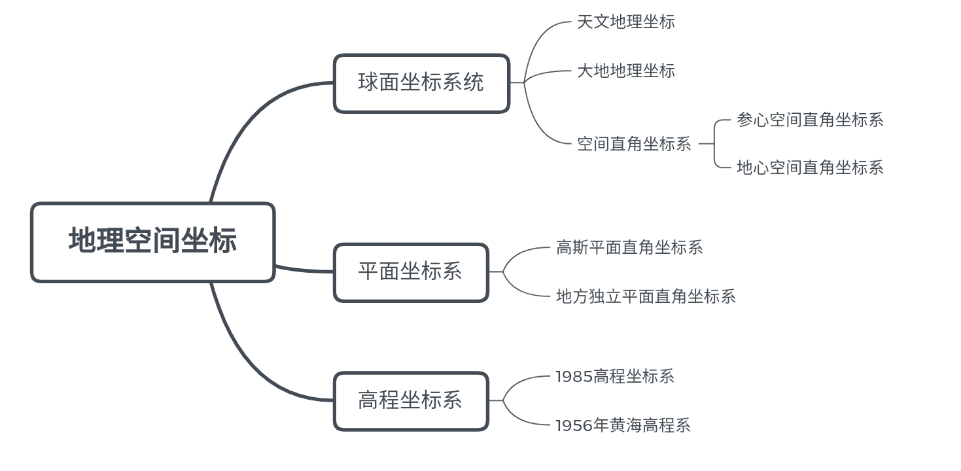
- 地图投影： 按照一定的数学法则，将地球椭球面上的经纬网转换到平面上，建立地面点位的地理坐标（B,L）与地图上相对应的平面直角坐标（X,Y）之间一一对应的函数关系。
- 地图投影的分类：
- 变形：等角投影、等积投影、任意投影和等距投影
- 承影面：圆锥投影、圆柱投影、方位投影
- 投影方向：正轴投影、横轴投影、斜轴投影
- 空间尺度：观察地理现象窗口的大小。
- 地图比例尺：图上长度与地面之间的长度比例。
表示方法：数字比例尺、文字比例尺、图解比例尺。
作用：比例尺决定着地图图形的大小
比例尺决定着地图的测制精度。
比例尺决定着地图内容的详细程度
10、投影转换:
- 解析变换法：已知新投影的公式和原投影的公式时， 直接建立两种投影坐标之间的函数关系。
- 数值变换法：不知原投影的公式或不易建立两种投影坐标之间的函数关系时，应用多项式逼近法求近似解。
- 数值解析变换法：已知新投影的公式，不知原投影的公式时，先通过数值变换求出原投影点的地理坐标，然后代入新投影公式求新投影点的坐标。
11、坐标变换包括：几何纠正和投影变换。
（1）几何纠正
目的：图纸变形、坐标系转换的纠正
方法：相似变换——X，Y方向比例尺一致
仿射变换——X，Y方向比例尺不一致
非线性变换——二次或高次变换
（2）仿射变换主要包括平移变换、旋转变换、缩放变换（也叫尺度变换）、倾斜变换（也叫错切变换、剪切变换、偏移变换）、翻转变换。有六个自由度。
12、1:100万地形图的编号采用国际1:100万地图编号标准。从赤道算起，每纬差4°为一行，至南、北纬88°各分为22行，依次用大写拉丁字母（字符码）A、B、C、„V表示其相应符号；从180°经线算起，自西向东每经差6°为一列，全球分为60列，依次用阿拉伯字母（数字码）1、2、3、„60表示其相应列号。由经线和纬线所围成的每一个梯形小格（图1所示）为一幅1:1000000地形图，它们的编号由该图所在的行号与列号组合而成。（如北京所在的1:1000000地形图的图号为J 50） 例：北京所在的1:1000000地形图的图号为J 50
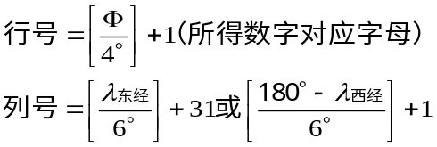
三、组织与管理
1、空间数据库：存储空间数据的场所。
2、四个设计过程（空间数据模型建模的步骤）：需求分析、概念设计、逻辑设计、物理模型设计。
3、三种地理数据库（GDB）：文件地理数据库、个人地理数据库、ArcSDE地理数据库
4、空间实体的特征：空间特征、属性特征、时间特征、空间关系特征
5、地理空间数据：指表征地理圈或地理环境固有要素或物质的数量、质量、分布特征、联系和规律的数字、文字、图像和图形等的总称。它是用于描述位置和空间属性的数据。
6、空间数据类型：几何数据、非几何数据、时态数据、元数据。
- 元数据：对空间数据进行推理、分析和总结得到的关于数据的数据。
- 元数据作用：
- 帮助数据生产单位有效地管理和维护空间数据，建立数据文档，并保证即使其主要工作人员退休或调离时，也不会失去对数据情况的了解；
- 提供有关数据生产单位数据存储、数据分类、数据内容、数据质量、数据交换网络(clearing house)及数据销售等方面的信息，便于用户查询检索地理空间数据；
- 提供通过网络对数据进行查询检索的方法或途径，以及与数据交换和传输有关的辅助信息；
- 帮助用户了解数据，以便就数据是否能满足其需求作出正确的判断；
- 提供有关信息，以便用户处理和转换有用的数据。
- 元数据的内容主要包括：
- 对数据集中各数据项、数据来源、数据所有者及数据生产历史等的说明；
- 对数据质量的描述，如数据精度、数据的逻辑一致性、数据完整性、分辨率、源数据的比例尺等；
- 对数据处理信息的说明，如量纲的转换等；
- 数据转换方法的描述；
- 对数据库的更新、集成方法等的说明。
7、GIS数据存储方式：
①空间数据和属性数据采用同一个数据文件存储；
②空间数据采用数据文件存储，属性数据采用数据文件或数据库存储；
③空间数据和属性数据采用同一关系型数据库存储；
④空间数据存储在一个数据库中，属性数据存储在几个不同的数据库中；
⑤分布式数据库解决方案：空间数据和属性数据都分别存储在几个不同的数据库中，并关联为一个系统。
8、地图切片是指将大幅影像切采用类似四叉树的方式进行分割，分为大量相同分辨率的切片图，用户每次查看影像时，实际只对少量的切片图进行操作。
9、影像金字塔是指在同一的空间参照下，根据用户需要以不同分辨率进行存储与显示，形成分辨率由粗到细、数据量由小到大的金字塔结构。这种结构有利于图像在移动和缩放过程中的快速显示。
10、空间数据库引擎
ArcSDE数据库引擎
SpatialWare数据库引擎
Oracle Spatial地理扩展
11、空间索引：指依据空间对象的位置和形状或空间对象之间的某种空间关系按一定的顺序排列的一种数据结构，它是空间数据库和地理信息系统的一项关键技术，其性能的高低决定了整个空间数据库和地理信息系统的整体效率。
12、常见空间索引方式：对象范围索引、格网空间索引、四叉树空间索引、R树和R+树空间索引。
13、R树和R+树的特点及区别：
- R树特性：
- R树是一棵平衡的多路查找树，所有的叶结点在同一层.
- 树中的每个节点最多有M个条目，最少有m个,其中(m≥M/2),除非它是根。
- 一个叶节点上的每条索引记彔了(I,元组标识符),I是最小外包矩形MBR,在空间上包含了所指元组表达的K维数据对象,对于中间节点中的每个(I,子节点指针),I是在空间上包含其子节点中矩形的最小外包矩形;所有MBR的边与全局坐标系的轴平行。
- R树中各子树的索引空间容许重叠,无论是点查询还是区域查询,其查找都可能是多路的.
- R-Tree的每个节点一般对应一个磁盘页面。
为解决覆盖和交叠问题，产生其他基于R树的变种和备选结构。
- R+Tree的特点：
- 1节点数目可以小于ceil(M/2).
- 2(兄弟)内节点之间没有重叠区域。
- 3一个空间对象可以存储在多个叶节点中。
根至少有两个子结点，除非它是叶结点。
所有的叶结点都在同一层。
中间结点的所有矩形都是不相交的，因而中间结点项之间产生零交叠。树的高度增加，但搜索操作的性能会有很大提高。
R+tree比Rtree表现出更好的搜索性能（特别对点的查询），但要冗余信息占据较多的存储空间
14、空间数据库更新三个子库：现时数据库、临时数据库、历史数据库。
15、空间数据模型：是关于现实世界中空间实体及相其互关系的模型，它为空间数据的组织和设计空间数据库模式提供了基本方法。
主要包括：场模型、网络模型、要素模型三种。
16、空间数据结构：是指空间数据的组织形式，在计算机中存储、管理和处理的数据逻辑结构。主要包括矢量数据结构、栅格数据结构和曲面数据结构。
17、矢量数据（Vector Data）用一系列点坐标精确地表达离散对象的数据，它强调了由边界线（点、线、面）来确定离散对象。应用特征模型来描述对象，用矢量数据结构来组织。
·分类
- 实体数据结构
优点：编码容易、数字化操作简单、数据编排直观
缺点：数据冗余、缺少多边形的领域信息和图形的拓扑关系、岛没有建立与外界多边形的联系。
- 拓扑数据结构
·三种空间关系
- 拓扑关系：一种对空间结构关系进行明确定义的数学方法。
分类：点线拓扑关系、多边形拓扑关系、网络拓扑关系
- 方位关系
- 度量关系
特点：点相互独立、点连成线、线构成面、每条线始于起始结点，止于终止结点，并与左右多边形相邻接。
类型：索引式结构、双重独立编码结构、链状双重独立编码结构
17、栅格数据结构是用按一定规律排列的单元阵列表达地表现象的数据组织逻辑结构。
18、栅格数据结构的压缩编码：
（1）直接栅格编码：直接栅格编码也叫全栅格阵列编码，如BMP文件就是典型的直接栅格编码方法。在内存中用二维或三维数组来组织
（2）链式编码：以多边形的边界为基本单元编码，它是由某一原点开始并按某些基本方向确定的单位矢量。
优点：可以有效地压缩栅格数据，而且对于估算面积、长度、转折方向的凹凸度等运算十分方便，比较适合于存储图形数据。
缺点：对边界进行合并和插入等修改编辑工作比较困难，对局部的修改将改变整体结构、效率较低，而且由于链码是以每个区域为单位存储边界，相邻区域的边界将被重复存储从而产生冗余。
（3）游程长度编码
概念：二元映射
相同属性的若干栅格视为一个游程
数据结构（Ai，Pi）其中：A：属性值；P：相同属性的栅格数或游程最右一个栅格的列号
（4）块式编码：块式编码是将游程长度编码扩大到二维的情况，把多边形范围划分成由像元组成的正方形，然后对各个正方形进行编码。块式编码的数据结构由初始位置(行号，列号) 、半径和属性，再加上记录单元的代码组成。
特点：具有可变的分辨率，即当代码变化小时图块大，表明在区域图斑内部分辨率低；反之以小块记录区域边界地段分辨率高，以此达到压缩的目的。
块码与游程长度编码相似，随着图形复杂程度的提高而降低效率，即图斑越大，压缩比越高；图斑越破碎，压缩比越低。
（5）四叉树编码
四叉树编码的原理：空间要素的区域信息可用四叉树数据结构存储，这种数据结构的原理可以表述为：将空间区域按照四个象限进行递归分割（2n*2n，且n≥l），直到子象限的数值单调为止。凡数值(特征码或类型值)呈单调的单元，不论单元大小，均作为最后的存储单元。
1）常规四叉树
常规四叉树的基本思想是：首先把一幅图象或一幅栅格地图等分成四部分，如果检查到某个子区的所有格网都含有相同的值（灰度或属性值），那么，这个子区域就不再往下分割；否则，把这个区域再分割成四个子区域，这样递归地分割，直至每个子块都只含有相同的灰度或属性值为止。
·特点：
- 运算量较大。因为，大量数据需要重复检查才能确定划分；(2)占用的存储空间较大。
2）线性四叉树
为了克服常规四叉树占用存储空间大的缺点，人们提出了线性四叉树的算法。线性四叉树只存储最后叶结点的信息，即结点的位置、大小和灰度。
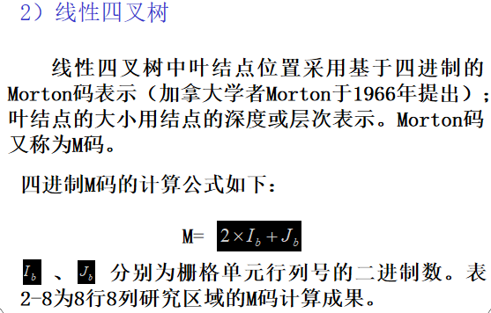

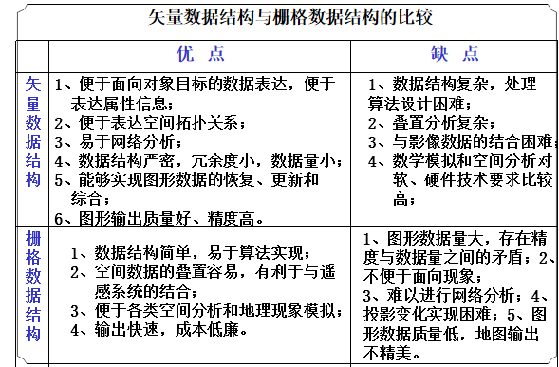
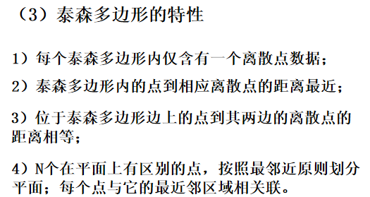

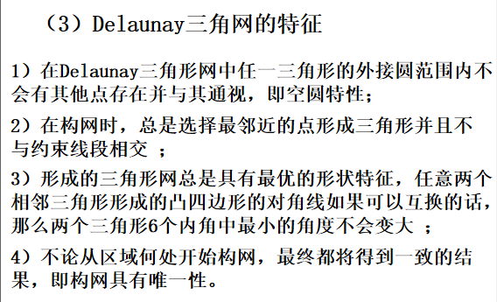
19、Delaunay构网算法：分割归并法、三角形生长算法、逐点插入算法
19、矢量数据向栅格数据转换：边界代数算法、内部点扩散算法、包含检验法等方法。
栅格数据向矢量数据转换：1)二值化2)细化3)跟踪4)压缩
20、空间数据压缩的方法（矢量数据压缩）：
- 垂距法
- 光栏法
- 道格拉斯--普克（Douglas-Peucker）法
21多维数据结构：八叉树数据结构、三维边界表示法（四面体表示法）
22、ArcGIS图像配准的过程
（1）打开 ArcMap，增加 Georeferncing 工具条。
（2）把需要进行纠正的影像增加到 ArcMap 中，会发现 Georeferncing 工具条中的工具被激活。
（3）在配准中我们需要知道一些特殊点的坐标，即控制点。可以是经纬线网格的交点、公里网格的交点或者一些典型地物的坐标，我们可以从图中均匀的取几个点。如果我们知道这些点在我们矢量坐标系内坐标，则用以下方法输入点的坐标值，如果不知道它们的坐标，则可以采用间接方法获取。
（4）首先将 Georeferncing 工具条的 Georeferncing 菜单下 Auto Adjust 不选择。
（5）在 Georeferncing 工具条上，点击 Add Control Point 按钮。
（6）使用该工具在扫描图上精确到找一个控制点点击， 然后鼠标右击输入该点实际的坐标位置。
（7）用相同的方法，在影像上增加多个控制点，输入它们的实际坐标。
（8）增加所有控制点后，在 Georeferencing 菜单下，点击 Update Display。
（9）更新后就变成真实的坐标。可以将控制点坐标数据保存为一个文件。
（10）在 Georeferencing 菜单下，点击 Rectify，将校准后的影像另存。
23、拓扑编辑：实验二
24、空间数据的内插：通过已知点或分区的数据，推求任意点或分区数据的方法称为。
25、空间数据内插方法：整体内插方法、局部分块内插方法、逐点内插
26、整体内插方法：
- 概念：由研究区域内所有采样点的数据建立多项式函数，用多项式函数对整个研究区域的表面进行拟合的方法。
- 方法：趋势面分析是一种常用的整体内插方法，它是一种多项式回归分析技术。多项式回归的基本思想是用多项式表示线或面，按最小二乘法原理对数据点进行拟合，拟合时假定数据点的空间坐标X、Y为独立变量，而表示特征值的Z坐标为因变量。
- 特点：整体内插法是对整个研究区域表面进行拟合，数学拟合较复杂，精度较低，在实际中应用也较少。
27、局部分块内插：
- 概念：局部插值方法是只使用邻近的数据点来估计未知点的值，具体包括以下几个步骤：定义一个邻域或搜索范围，搜索落在此邻域范围的数据点，选择表达这有限格点的空间变化的数学函数；为落在规则格网单元上的数据点赋值。重复这个步骤直到格网上的所有点赋值完毕。
- 方法：线性内插、双线性多项式内插、双三次多项式、克里金内插等。
局部分块内插有1、线性内插2、双线性插值3、克里金插值
29、克里金插值需要数据满足平稳或弱平稳假设，简单克里金、普通克里金方法要数据满足正态分布的假设。依据：半变异函数。
30、变差函数：地质统计学所特有的基本工具。它既能描述区域化变量的空间结构性变化，又能描述其随机性变化。
31、变程：指区域化变量在空间上具有相关性的范围。在变程范围之内，数据具有相关性；而在变程之外，数据之间互不相关，即在变程以外的观测值不对估计结果产生影响。
32、基台值：代表变量在空间上的总变异性大小。即为变差函数在h大于变程时的值，为块金值c0和拱高cc之和,即 C(0)。
33、拱高:在取得有效数据的尺度上，可观测得到的变异性幅度大小。当块金值等于0时，基台值即为拱高。
34、块金效应的尺度效应
如果品位完全是典型的随机变量，则不论观测尺度大小，所得到的实验变差函数曲线总是接35、近于纯块金效应模型。
当采样网格过大时，将掩盖小尺度的结构，而将采样尺度内的变化均视为块金常数。这种现象即为块金效应的尺度效应。
36、变差函数5个模型：球状模型、指数模型、高斯模型、幂函数模型、空洞效应模型
37、简单克里金插值法和普通克里金插值法
这两种克里金方法相似，区别在于(1)简单克里金插值法没有把W1+W2+W3=1加入方程组，并且权重相加也不等于1。(2)简单克里金是用整个数据集合来平均，而且假设均值是已知的，而普通克里金采用局部平均（对一个插值点的离散点子集的平均）。因此，简单克里金方法会不如普通克里金精确，但它会产生一个更加平滑的结果。如果m是已知常数，称为简单克立格法；如果m是未知常数，称为普通克立格法。
38、不同克吕格插值选取原则：
不同的插值方法的适用的条件不同，普通克里格法、简单克里格法和泛克里格法前提条件是样本数据符合正态分布。当假设高程值的期望值是未知时，选用普通克里格；当假设高程值的期望值为某一已知常数时，选用简单克里格；当只需了解属性值是否超过某一阈值时，选用指示克里格；当数据存在主导趋势时，选用泛克里格；若不服从正态分布时，选用析取克里格；当同一事物的两种属性存在相关关系，且一种属性不易获取时，可选用协同克里格方法，借助另一属性实现该属性的空间内插。
39、克里金插值特点：
- 要有合理的插值邻域控制点点数
- 解决内插中权的估算问题。
- 能同时产生与内插值有关的误差估计值
- 一种先进的内插技术，它强烈依赖于统计理论和大量的计算工作，特别是用于制图 的克里金内插结果效果更好。
- 缺点：从数据中清除不稳定性，使其达到与固有假设相同的状态是极其困难的研究领域
40、逐点内插方法有1、移动拟合法2、加权平均法
41、空间数据库具有如下特点：
①数据量庞大。
②空间数据模型复杂。
③属性数据和空间数据联合管理。
④具有高效访问性。
⑤支持空间操作。
42、空间数据组织原则：平面分块、空间分层
43、空间数据的分类，是指根据系统功能及国家规范和标准，将具有不同属性或特征的要素区别开来的过程，以便从逻辑上将空间数据组织为不同的信息层，为数据采集、存储、管理、查询和共享提供依据。
44、空间数据编码，是指将空间数据分类的结果，用一种易于被计算机和人识别的符号系统表示。
45、地理编码（Geocoding）又称地址匹配（address-matching），是指建立地点描述与坐标对应关系的过程。通俗地说就是将地理坐标（如经纬度，X、Y）赋予地名地址、单位及部分兴趣点、标志物的过程。
46、图幅也有两种分幅方式，即规则分幅和自然分幅。
47、空间分析：基于地理对象的位置和形态特征的空间数据分析技术，它以地学原理为依托，通过分析算法，从空间数据中获取有关地理对象的空间位置、空间分布、空间形态、空间形成和空间演变等信息。
48、缓冲区分析：研究根据数据库的点、线、面等实体，自动建立其周围一定宽度范围内的缓冲区域，从而实现空间数据在水平方向得以扩展的信息分析方法。
49、缓冲区：地理空间目标的一种影响范围或服务范围在尺度上的表现。
50、叠加分析：将有关主题层组成的各个数据层面叠加产生一个新的数据层面，其结果综合了原来两个或多个层面要素所具有的属性。
51、六种常用的叠加分析法：合并、相交、相减、一致、修正更新、差异
52、空间分析的一般分类：
1产生式分析(product mode)
DEM分析
叠加分析
缓冲区分析
网络分析
2咨询式分析(query mode)
集合分析
查询分析（第4章已讲）
53、栅格数据变换的3种方法：
点变换方法
区域变换方法
邻域变换方法
54、模式分级方法：等间隔、标准差、自然间断法
55、DTM数字地面模型：描述地球表面事物特性空间分布的一系列有序数值，地表事物特征可以是气温、降水量、地价、土地权属、土壤类型、地貌特征、岩层深度以及土地利用等与地形有关的信息。从模型的观点来说，地图就是地表地理事物的一种模型。
56、数字高程模型 (Digital Elevation Model, DEM)：表示地表区域上地形的三维向量的有限序列，即地表单元上高程的集合，数学表达为：z = f ( x, y ) 。DEM是特殊的DTM。
57、坡度是地表单元的法向量在水平面上的投影与X轴之间的夹角。
58、坡向是过格网单元所拟合的曲面片上某点的切平面的法线的正方向在平面上的投影与正北方的夹角，即法方向水平投影向量的方位角。
四、空间数据可视化
1、空间信息可视化：是指运用地图学、计算机图形学和图像处理技术，将地学信息输入、处理、查询、分析以及预测的数据及结果采用图形符号、图形、图 像，并结合图表、文字、表格、视频等可视化形式在屏幕上显示出来，并进行交互处理的理论、方法和技术。
2、地图符号：广义的地图符号是指表示各种事物现象的线划图形、色彩、数学语言和注记的总和，也称为地图符号系统。 狭义的地图符号是指在图上表示制图对象空间分布、数量、质量等特征的标志和信息载体，包括线划符号、色彩图形和注记。
要素：形状、尺寸、方向、亮度、密度、色彩
3、专题地图：为了某些专题需要而突出且完备地显示一种或几种自然现象或社会经济现象的地图。
4、专题地图主要由地理底图内容和专题内容所构成
5、专题要素的表示法：定点符号法、线状符号法、质底法、等值线法、定位图表示法、范围表示法、点值（点密度）表示法、分区统计图表法、分级统计图法、运动线法
6、虚拟现实技术指采用以计算机，虚拟现实技术术为核心的现代高科技生成逼真的视、听、触觉等一体化的虚拟环境，用户借助必要的设备以自然的方式与虚拟世界中的物体进行交互．相互影响，从而产生亲临真实环境的感受和体验。
7、TIN：将离散的点链接成连续的最优结构三角面。

